КОМИТЕТ  РЕСПУБЛИКИ ТАТАРСТАН  ПО ОХРАНЕ ОБЪЕКТОВ КУЛЬТУРНОГО НАСЛЕДИЯ |  | ТАТАРСТАН РЕСПУБЛИКАСЫНЫӉ МӘДӘНИ МИРАС ОБЪЕКТЛАРЫН САКЛАУ КОМИТЕТЫ

ПРИКАЗ БОЕРЫК
№
г. Казань

Об утверждении границ территории объекта культурного наследия регионального значения «Ректорский дом Казанского университета, в котором с 1827 по 1846 гг. жил Н.И. Лобачевский», XVIII в., 1824 г. н.э., расположенного по адресу: Республика Татарстан, г. Казань, ул. Кремлёвская, д. 18

В соответствии с Федеральным законом от 25 июня 2002 года № 73 – ФЗ «Об объектах культурного наследия (памятниках истории и культуры) народов Российской Федерации», Законом Республики Татарстан от 1 апреля 2005 года № 60 – ЗРТ «Об объектах культурного наследия в Республике Татарстан», в целях сохранения и государственной охраны объектов культурного наследия регионального значения и их территорий, как объектов градостроительной деятельности особого регулирования, п р и к а з ы в а ю:
1. Утвердить границы территории объекта культурного наследия регионального значения «Ректорский дом Казанского университета, в котором с 1827 по 1846 гг. жил Н.И. Лобачевский», XVIII в., 1824 г. н.э., расположенного по адресу: Республика Татарстан, г. Казань, ул. Кремлёвская, д. 18, согласно приложению к настоящему приказу.
2. Отделу учета объектов культурного наследия и градостроительной деятельности обеспечить внесение сведений о границах территории объекта культурного наследия регионального значения «Ректорский дом Казанского университета, в котором с 1827 по 1846 гг. жил Н.И. Лобачевский», XVIII в., 1824 г. н.э., расположенного по адресу: Республика Татарстан, г. Казань, ул. Кремлёвская, д. 18, в единый государственный реестр объектов культурного наследия (памятников истории и культуры) народов Российской Федерации и в Единый государственный реестр недвижимости.
3. Контроль за исполнением настоящего приказа оставляю за собой.

Председатель И.Н. Гущин

Приложение к приказу
Комитета Республики Татарстан по охране объектов культурного наследия
от ___________ 2023 № ______

Границы территории
объекта культурного наследия регионального значения
«Ректорский дом Казанского университета, в котором с 1827 по 1846 гг. жил Н.И. Лобачевский», XVIII в., 1824 г. н.э., расположенного по адресу: Республика Татарстан, г. Казань, ул. Кремлёвская, д. 18

Карта (схема)
границ территории объекта культурного наследия регионального значения
«Ректорский дом Казанского университета, в котором с 1827 по 1846 гг. жил Н.И. Лобачевский», XVIII в., 1824 г. н.э., расположенного по адресу: Республика Татарстан, г. Казань, ул. Кремлёвская, д. 18

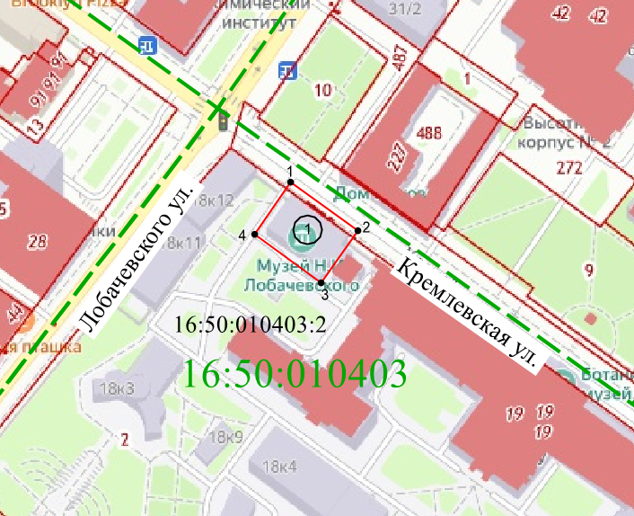
Масштаб 1:1000

Используемые условные знаки и обозначения:
 | - границы объекта культурного наследия
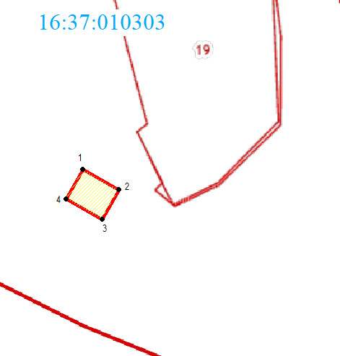 | - обозначение характерной точки границ объекта культурного наследия
16:50:010403 | - кадастровый квартал
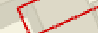 | - границы земельных участков по сведения ЕГРН
16:50:010403:2 | Кадастровый номер земельного участка
1 | «Ректорский дом Казанского университета, в котором с 1827 по 1846 гг. жил Н.И. Лобачевский», XVIII в., 1824 г. н.э.»
 | Граница кадастрового квартала

Текстовое описание
границ территории объекта культурного наследия регионального значения
«Ректорский дом Казанского университета, в котором с 1827 по 1846 гг. жил Н.И. Лобачевский», XVIII в., 1824 г. н.э., расположенного по адресу: Республика Татарстан, г. Казань, ул. Кремлёвская, д. 18

Границы территории объекта культурного наследия регионального значения «Ректорский дом Казанского университета, в котором с 1827 по 1846 гг. жил Н.И. Лобачевский», XVIII в., 1824 г. н.э., расположенного по адресу: Республика Татарстан, г. Казань, ул. Кремлёвская, д. 18, проходят:

Прохождение границ |  | Описание прохождения границ
от точки | до точки | Описание прохождения границ
1 | 2 | от точки 1, расположенной около северного угла дома № 18 по ул. Кремлёвская, в юго-восточном направлении вдоль ул. Кремлёвская на расстояние 35,42 метра до точки 2
2 | 3 | от точки 2, расположенной около восточного угла дома № 18 по ул. Кремлёвская, в юго-западном направлении на расстояние 27,63 метра до точки 3
3 | 4 | от точки 3, расположенной около южного угла дома № 18 по ул. Кремлёвская, в северо-западном направлении на расстояние 35,55 метра до точки 4
4 | 1 | от точки 4, расположенной около западного угла дома № 18 по ул. Кремлёвская, в северо-восточном направлении на расстояние 27,38 метра до точки 1

Таблица характерных (поворотных) точек
границ территории объекта культурного наследия регионального значения
«Ректорский дом Казанского университета, в котором с 1827 по 1846 гг. жил Н.И. Лобачевский», XVIII в., 1824 г. н.э., расположенного по адресу: Республика Татарстан, г. Казань, ул. Кремлёвская, д. 18

№ | Координаты характерных (поворотных) точек  в местной системе координат (МСК-16)
№ | X | Y
1 | 476043.17 | 1305547.78
2 | 476022.48 | 1305576.52
3 | 475999.78 | 1305560.77
4 | 476020.76 | 1305532.06
1 | 476043.17 | 1305547.78

